Формирование временных представлений у детей дошкольного возраста.

- Игра «Когда это бывает?» Детям предлагаются картинки с изображением различных видов деятельности, характерных для каждой части суток. Дети дают названия частей суток, изображённых на картинке.
Какое время суток? Рассмотри рисунки. Когда это бывает? Почему ты так думаешь?

Для лучшего запоминания можно предложить стихи, в которых описываются характерные для данной части суток практические действия, например:
Спать пора! Уснул бычок,
Лёг в коробку на бочок.
Сонный мишка лёг в кровать,
Только слон не хочет спать… А. Барто

Наступила ночка,
Ты устала, дочка.
Ножки бегали с утра.
Глазкам спать давно пора.
Ждёт тебя кроватка,
Спи, дочурка, сладко.
Н. Воронько

Встала − прямо не узнать!
До пояса умылась,
Убрала свою кровать
И даже косы расчесать
Сама не поленилась.
С. Баруздин

2. Игра «Назови пропущенное слово».
Дети стоят полукругом, воспитатель бросает мяч кому-нибудь из них, говоря:
- Мы завтракаем утром, а обедаем −…
- Мы умываемся утром, а ложимся спать −…
- Мы спим ночью, а просыпаемся −…
В эту игру можно поиграть на свежем воздухе. Вместо мяча использовать снежный ком или шишку.
Дети быстрее запоминают и называют утро и ночь. Дело в том, что названия «утро» и «ночь» дети чаще слышат от взрослых, как дома, так и в детском саду. «Спокойной ночи», «Доброе утро!»− говорит часто мама, а воспитатель приглашает: «Приходи в детский сад завтра утром». Кроме того, для утра и ночи характерны постоянные виды деятельности (подъём, одевание, зарядка, ночной сон). Различение и называние дня и вечера, как частей суток больше затрудняет детей. Вероятно, это связано с тем, что дети реже слышат эти слова. К тому же слово «день» используется в разных значениях. (День, как сутки, как половинка суток и как часть суток). Для этих промежутков времени характерно разнообразие видов деятельности, границы их расплывчаты, объективные показатели (летом − для вечера, зимой − для дня) весьма относительны. Поэтому в активном словаре детей слова «день» и «вечер» встречаются реже. В связи с этим очень важно как можно чаще взрослым употреблять эти слова в речи: «Добрый день! Добрый вечер! Вечером мы пойдём в гости….»

Игры и игровые упражнения
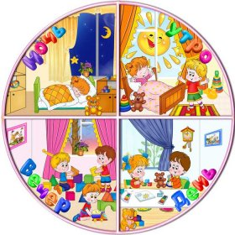

последовательность, сменяемость суток.
Примерные вопросы к беседе:
- Работает ли кто-нибудь ночью? Если да, то кто?
- Что дети делают ночью дома?
- Что они делают утром дома, когда встанут?
- Что делают утром родители?
- Что делают днём дети?
- Что делают днём родители? И т. д.
После того, как дети научились определять части суток по разнообразной деятельности, их внимание необходимо сосредоточить на объективные показатели, символизирующие время (положение солнца, степень освещённости земли, цвет неба и т. д.) Можно использовать модели (утро − розовый квадратик, день − жёлтый, вечер − серый, ночь − чёрный).
1. Упражнение с картинками «Разложи картинки по порядку». (Утро, день, вечер, ночь)
Воспитатель: Я положу картинку, где нарисовано утро. Какие ты положишь потом? Или
Я положу картинку, где нарисована ночь. Какие ты положишь потом? И т. д.
2. Игра «Назови пропущенное слово». (См. выше).
- Если мы завтракаем утром, то обедаем …
- Днём ты обедаешь, а вечером …
- Если сейчас утро, то после утра будет …
- Если сейчас день, то после будет …
- Если сейчас день, то что было до этого …
3. Игра «Путешествие в утро, день, вечер, ночь».
Дети отправляются в путешествие по частям суток. Попадая в одну из частей суток, дети рассказывают, что люди (звери, птицы) делают в данное время суток. Можно создать игровую ситуацию. Например, Незнайка заблудился в частях суток. Дети помогают ему выбраться.
4. Игра «Когда это бывает?» (см. выше)
У детей карточки, на которых изображены картинки из жизни, относящиеся к определённому времени суток. Воспитатель предлагает детям рассмотреть картинки, затем называет определённое время суток, например, вечер. Дети, у которых есть соответствующая картинка, должны поднять карточку и рассказать, почему они считают, что это вечер. За правильный рассказ ребёнок получает фишку. Фишки могут быть разного цвета: утро − розовая, день − жёлтая, вечер − серая, ночь − чёрная.

Игры и игровые упражнения для детей

В старшей группе, когда уже у детей сформированы знания о частях суток, целесообразно раскрыть значение слова «сутки». Слово «сутки» должно выступить, как обобщение, т. е, сутки состоят из четырёх частей − день, вечер, ночь, утро. Необходимо помочь детям осознать, что день, вечер, утро, ночь − это части целого − суток, что отчёт последовательности частей суток можно проводить, начиная с любой из них. Для закрепления понятия о частях суток можно провести с детьми беседу по следующим вопросам:
- Вспомните, что знаете о сутках.
- Какое сейчас время суток?
- Какие части суток вы знаете ещё?
- Как вы узнаете, что уже наступила ночь?
- Назовите все части суток, начиная со дня.
- Солнышко светит днём, а когда светит луна? И т. д.

- Игра «Когда это бывает?»

- Игра «Назови пропущенное слово».

3. Игра «Что мы делаем?» Дети становятся в круг. Воспитатель предлагает показать детям, что они делают утром. Играющие изображают разные действия, но не называют их. Задача ведущего − угадать, что изображают играющие. Затем игра продолжается, но вопрос задаётся о других частях суток.
Усложнение: отгадывает не взрослый, а один из детей.

4. Игра «Назови соседей».
Ребёнку предлагается назвать соседей частей суток. Например, назови соседей утра. (У части суток − утра соседи − ночь и день, потому что до утра − ночь, а после утра − день.) И т. д.

5. Игра « Вчера, сегодня, завтра». Игра проводится в кругу с мячом. Ведущий бросает мяч и начинает предложение: «Мы рисовали…» Ребёнок, поймавший мяч, завершает фразу, отвечая на вопрос «когда?»
Примерные фразы:
- Мы пойдём в бассейн…(сегодня).
- Мы будем рисовать …(завтра).
- Музыкальное занятие было… (вчера).
- Все дети спят … (ночью).

6. Игровое упражнение «Исправь ошибку».
Воспитатель говорит предложение, в котором допускает ошибку. Дети исправляют.
Примерные фразы:
- Вчера мы будем рисовать сказку.
- Завтра ходили кататься с горки.
- В будущем году мы ездили отдыхать на юг.
Для закрепления знаний детей о частях суток можно использовать загадки, стихи, рассказы и сказки.
Загадки про части суток.

Первый лучик солнышка
Заглянул в окошко,
И проснулся сразу же
Мальчуган Антошка.
Когда это бывает?
(утром)

Солнце яркое встаёт,
Петушок в саду поёт,
Наши дети просыпаются,
В детский садик собираются.
Когда это бывает?
(утром)

Когда петушок
Раньше всех встаёт,
Голосисто поёт,
Солнышко встречать зовёт.
(утром)

Спешат на ночлег пешеходы,
Нигде не увидишь ребят.
И только заводы, вокзалы,
Часы и машины не спят.
(вечер)

Звёзды на небе зажглись,
Спать ребята улеглись.
Вечер, день умчались прочь.
Им пришла на смену …
(ночь)

Спят луга, спят леса,
Пала свежая роса.
В небе звёздочки горят,
В речке струйки говорят,
К нам в окно луна глядит,
Малым детям спать велит.
(ночь)

Солнце в небе ярко светит
На прогулку вышли дети.
Когда это бывает?
(днём)
С зарёй родился,
Чем больше рос
Тем меньше становился.
(день)

Солнце яркое встаёт,
Петушок в саду поёт,
Наши дети просыпаются,
В детский садик собираются.
Когда это бывает?
(утром)

Стало за окном темнеть,
Птицы стали тише петь.
Убирать игрушки нужно,
Мама всех зовёт на ужин.
Когда это бывает?
(вечером)

По небу лебедь чёрный
Рассыпает чудо − зёрна.
Чёрный белого позвал,
Белый зёрна поклевал.
(день и ночь)

Знакомство со временем года.

Со временем года можно знакомить детей уже в младшей группе. С этой целью используются наблюдения на прогулке, чтение стихов, рассказов, сказок, загадывание загадок, а так же рассматривание различных иллюстраций.
-Когда это бывает? Рассмотри картинки. Что ты видишь на них? Почему ты так думаешь? Назови признаки каждого времени года. Что в это время делают люди? Как одеваются? Как ведут себя животные?
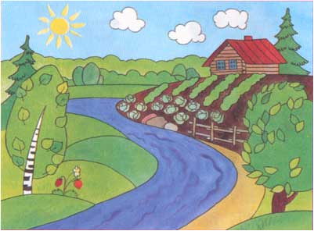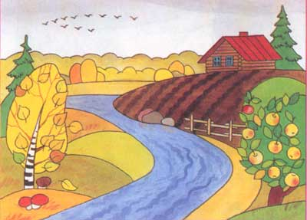
Лето Осень

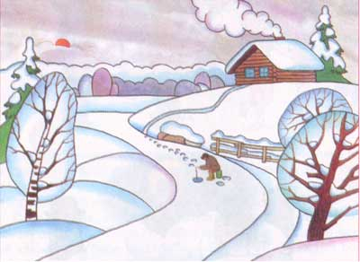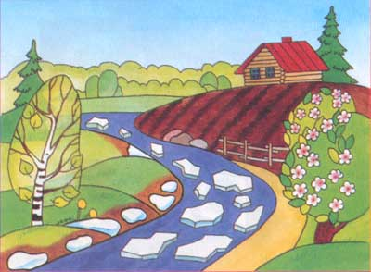
Зима Весна

Загадки.

Что за волшебница краски взяла,
Листья покрасила, с веток сняла.
Мошек упрятала спать до весны,
Птичек отправила в тёплые страны.
Что за волшебница, скажешь мне ты?
(осень)
Несу урожаи,
Поля вновь засеваю,
Птиц к югу отправляю.
Деревья раздеваю,
Но не касаюсь сосен
И ёлочек. Я − … (осень)

Дел у меня немало: я белым одеялом
Всю землю укрываю, белю поля, дома,
Зовут меня …
(зима)
Прилетела без красок и без кисти
И перекрасила все листья.
(осень)

Утром мы во двор идём −
Листья сыплются дождём.
Под ногами шелестят
И летят, летят, летят.
(осень)

Я раскрываю почки в зелёные листочки,
Деревья одеваю, посевы поливаю,
Движения полна. Зовут меня …
(весна)

Я соткано из зноя, несу тепло с собою.
Я реки согреваю, купайтесь, − приглашаю!
И любите за это вы все меня. Я …
(лето)

Игры и игровые упражнения для знакомства
детей с временами года.

- «Когда это бывает?» Детям предлагаются картинки, на которых нарисованы различные времена года. Воспитатель называет одно из времён года, дети поднимают соответствующую картинку и объясняют свой выбор.

- «Разложи картинки по порядку». На столе 4 картинки с изображением времён года. Детям предлагается разложить все картинки по порядку.

3. «Времена года». Игра с мячом. Детям можно задать следующие вопросы:
- Какие времена года вы знаете?
- Какой вы представляете зиму?
(Снежной, морозной, со льдами и сугробами. Солнышко не поднимается высоко, греет слабо. Падает снег.)
- А что случается зимой с водой в реках, озёрах, прудах?
- Как приспосабливаются животные к зиме?
- Какое время года наступит после зимы?
- Какие признаки весны вы знаете?
- Какое время года наступит после весны?
- Какие пословицы вы знаете о лете?

Знакомство детей с календарём.

В 5-6 лет у детей уже есть необходимый запас представлений, они уже знакомы с продолжительностью суток. Сутки могут служить исходной мерой для знакомства с неделей и месяцем. Детям старшей группы уже возможно в комплексе давать знания о числах месяца, днях недели, неделе, о месяцах. В подготовительной группе (6-7 лет), продолжив работу, можно дать знания о календарном годе.
Календарь поможет детям наглядно представить сравнительно длительные промежутки времени: неделю, месяц и даже год. Наглядное представление о том, как дни «уходят», события «приближаются» даёт отрывной календарь. Отрывая листочки, можно складывать их в коробку с ячейками. В одну ячейку складываются 7 листков − 7 дней недели. В следующую − ещё 7 и т. д. В конце месяца подсчитываются количество дней и недель. А в конце года − количество месяцев. Предложенное пособие может служить моделью календарного года.

Игры и игровые упражнения для знакомства
детей с днями недели. (5-7 лет)

Дети должны понимать вопрос: "Какой сегодня день недели?". Объясните, что понедельник - первый день недели, вторник - второй день недели, среда - третий день, середина недели, четверг - четвертый день, пятница - пятый день, суббота - шестой день, воскресенье - седьмой. Всего в неделе семь дней. Когда ребенок усвоит порядок дней, попросите его назвать дни недели в обратном порядке - от воскресенья до понедельника. Слова вчера, сегодня, завтра объясните, используя названия дней недели. Например: "Сегодня понедельник, а какой день был вчера?" - "Воскресенье". - "Давай еще раз вспомним, какой сегодня день". - "Понедельник". - "А какой день будет завтра?" - "Вторник". Спросите ребенка, что он делал сегодня, вчера, что собирается делать завтра. Например: "Завтра я пойду в гости" и т.д.

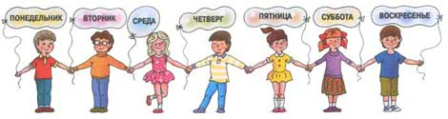

1. «Живая неделя».
Цифры от 1 до 7 перемешиваются и раскладываются на столе изображением вниз. Играющие выбирают любую карточку, выстраиваются по порядку в соответствии с цифрой. Они превратились в дни недели. Первый ребёнок слева делает шаг вперёд и говорит: «Я − понедельник. Какой день следующий?» И т. д.
Дети, которые не участвуют в игре, дают задания «дням недели»:
- Назови дни недели, в которые взрослые трудятся.
- Назови все выходные дни.
- Отгадай загадку и т. д.

Загадки:

Братьев ровно семь,
Вам они известны всем.
Каждую неделю кругом
Ходят братья друг за другом.
Попрощается последний −
Появляется передний.
(Дни недели)

Есть семь братьев,
Годами равные,
Именами разные.
(Дни недели)

Усложнённый вариант: На столе в беспорядке лежат перевёрнутые цифры (два комплекта). Дети двигаются под музыку, по сигналу берут цифры со стола. Воспитатель предлагает им построиться «от вторника до вторника». «Недели» выстраиваются по порядку одна напротив другой. Дети, оставшиеся без карточек, задают играющим вопросы:
- Среда, назови своих «соседей».
- Пятница, какой день недели перед тобой?
- Суббота, какой день недели после тебя?
- Понедельник, между какими днями недели ты находишься? И т. д.
Дети возвращают карточки на столы, и игра продолжается.

2 .«Назови дни недели».
Дети встают в круг. Воспитатель бросает мяч ребёнку, называя любой день недели. Например:
−Пятница. Назови следующий день недели. (Или назови предыдущий день недели.)
Ребёнок называет день недели и бросает мяч обратно воспитателю. Воспитатель называет следующий день недели и т. д.
Можно предложить назвать все дни недели по порядку. Дети бросают мяч друг другу.
Воспитатель называет число в пределах семи и бросает мяч ребёнку, тот называет соответственно день недели.

Игры и игровые упражнения для знакомства
детей с месяцами (5-7 лет).

1. «Какое слово подходит?»
Воспитатель задаёт детям разные вопросы, например: «Месяц зимы − (перечисляет ряд любых месяцев, но среди них должен быть зимний месяц) − октябрь, ноябрь, сентябрь, февраль».
Дети отвечают: «Февраль».
Месяц лета … (апрель, май, март, июнь).
Месяц весны … (январь, декабрь, февраль, март).
Время года …(март, апрель, вечер, зима).
Части суток… (лето, май, апрель, ночь).

2. Беседа с детьми.
Можно, задавая вопрос, бросать ребёнку мяч.
Отгадайте загадку:
Пришёл на день,
А ушёл через год.
(Новый год)
- Какой последний месяц в году?
- Какой праздник в этом месяце отмечают?
- Когда приходит Новый год?
- Что будет после 1 января?
- Что будет, когда закончится январь?
- А потом?
- Сколько всего месяцев в году?
- Назовите все месяцы по порядку.

3. «Круглый год».
Дети образуют круг. С помощью считалки выбирается ведущий. Ведущий бросает кому-нибудь из играющих мяч и спрашивает: «Январь, какой это месяц в году?» Ребёнок, поймавший мяч, отвечает на вопрос. Ответив верно, он становится ведущим и задаёт свой вопрос играющим. Педагог помогает в выборе и формулировке разнообразных вопросов:
- Каким месяцем заканчивается год?
- Назови осенние месяцы?
- Какой месяц идёт после октября?
- В каком месяце день твоего рождения?

4. «Двенадцать месяцев».
Воспитатель раскладывает на столе карточки с цифрами от 1 до 12 (изображением вниз) и перемешивает их. Играющие берут карточки и выстраиваются по порядку в соответствии с цифрой, указанной на карточке. Они «превратились» в 12 месяцев. Педагог задаёт вопросы:
Первый месяц, как тебя зовут?
Двенадцатый месяц, назови себя.
Карточки возвращаются на стол, перемешиваются и игра повторяется.

Загадки.

Дни его − всех дней короче,
Всех ночей длиннее ночи,
На поля и на луга
До весны легли снега.
Только месяц тот пройдёт −
Мы встречаем Новый год.
(Декабрь.)
Щиплет уши, щиплет нос,
Лезет в валенки мороз.
Брызнешь воду − упадёт
Не вода уже, а лёд.
Повернуло солнце к лету,
Что, скажи, за месяц это?
(Январь.)

Снег мешками валит с неба.
С дом стоят сугробы снега.
То бураны и метели
На деревню налетели.
По ночам мороз силён,
Днём − капели слышен звон.
День прибавился заметно.
Что, скажи, за месяц это?
(Февраль.)
Солнышко всё ярче светит,
Снег худеет, мякнет, тает.
Грач горластый прилетает.
Что за месяц? Кто узнает?
(Март.)
В ночь мороз,
С утра капель,
Значит, на дворе …
(Апрель.)

Зеленеет даль полей,
Запевает соловей.
В белый цвет оделся сад.
Пчёлы первые летят.
Гром грохочет. Угадай,
Что за месяц это?
(Май.)

Самый длинный, длинный день.
В полдень − крохотная тень,
Зацветает в поле колос,
Подаёт кузнечик голос,
Дозревает земляника,
Что за месяц, подскажи-ка.
(Июнь.)

Жаркий, знойный, душный день.
Даже куры ищут тень.
Началась косьба хлебов,
Время ягод и грибов.
Дни его − вершина лета,
Что, скажи, за месяц это?

(Июль.)
Листья клёна пожелтели,
В страны юга улетели
Быстрокрылые стрижи.
Что за месяц, подскажи.
(Август.)
В каком месяце лето кончается,
А осень начинается?
(Сентябрь.)

Всё мрачней лицо природы,
Почернели огороды.
Оголяются леса,
Молкнут птичьи голоса.
Мишка в спячку завалился,
Что за месяц к нам явился?
(Октябрь.)

Поле чёрно-белым стало,
И уже похолодало,
Мёрзнет в поле озимь ржи,
Что за месяц, подскажи?
(Ноябрь.)

